Ing. Eva Hošková, Bryksova 762/44, 198 00 Praha 9, xxxxxxxxx
IČ 47098830, DIČ CZ525310369, xxxxxxxxxx
Cenová nabídka nábytku

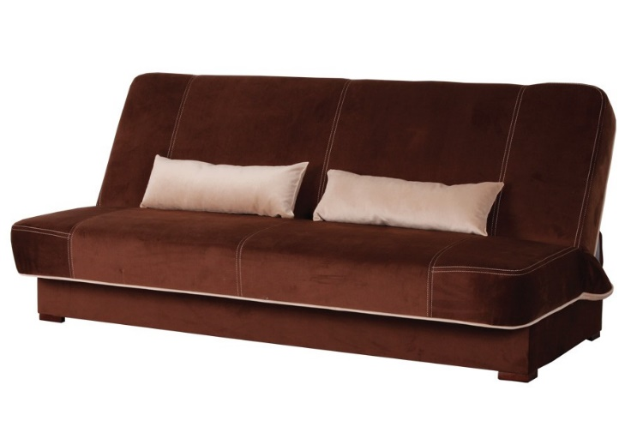
Trojsedák P003 – dřevo Wenge látka Corsika 227 - 2 ks

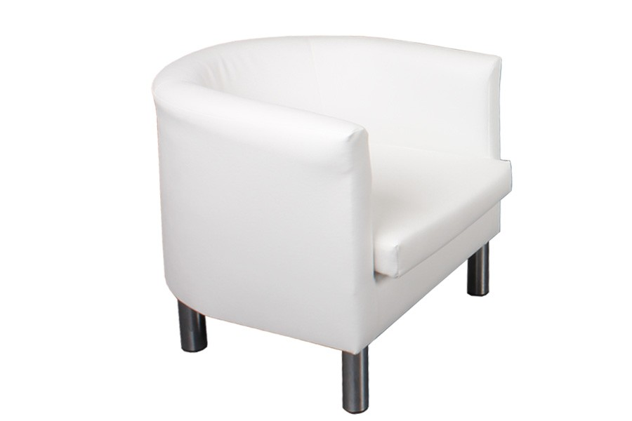
Křeslo A46 – nohy dřevěné Wenge látka Corsika 227
Křesílko celočalouněné,
Složení: pur pěna, vatelín
Křesílko
Rozměr: délka 70cm, hloubka 70cm, výška 63cm,
hloubka sedu 50cm, výška sedu 38cm﻿

Položka | ks | Cena za ks | Celkem bez DPH | DPH 21% | Celkem  Vč. DPH
3 sedák P003 dřevo Wenge látka Corsika 227 | 2 | 9907,00 | 19814,00 | 4160,94 | 23974,94
Křesílko A46 dřevo Wenge látka Corsika 227 | 9 | 5054,00 | 45486,00 | 9552,06 | 55038,06
Celkem |  |  | 65300,00 | 13713,00 | 79013,00

Vypracovala: E. Hošková
V Praze dne 14.9.2023

